Registruotų prašymų tikrinimo vartotojo vadovas

- Spaudžiamas meniu juostoje „Tikrinti“

- Sistema nukreipia į el. valdžios vartus
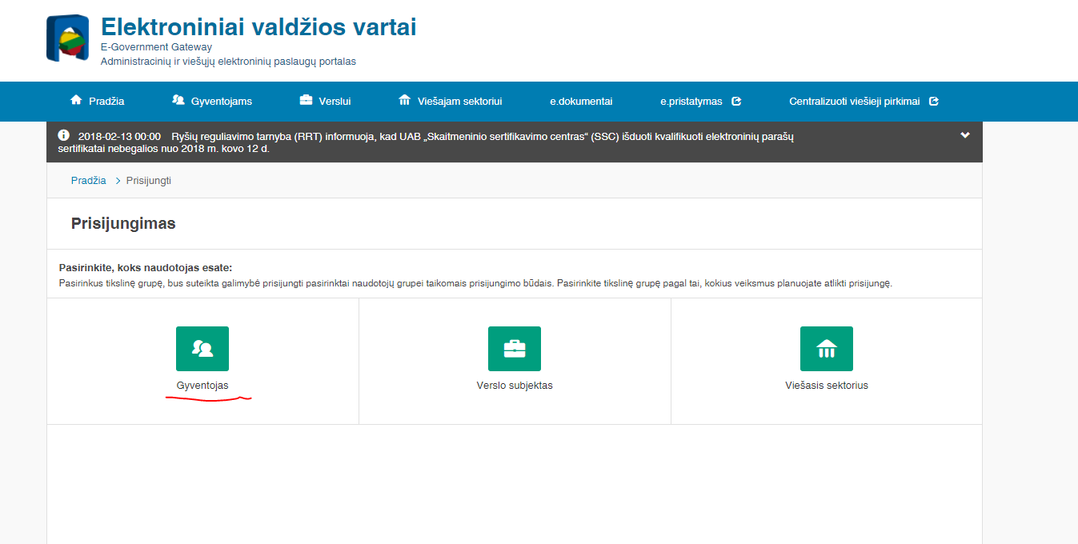

- Išsirenkamas autentifikavimo būdas
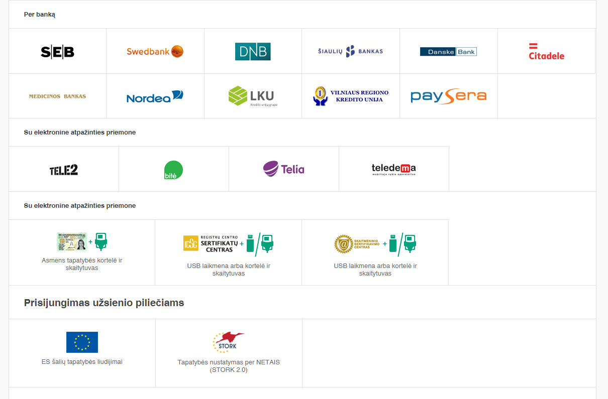

- Pasirinkus jį ir suvedus autentifikavimo duomenis, patenkama į sistemą
